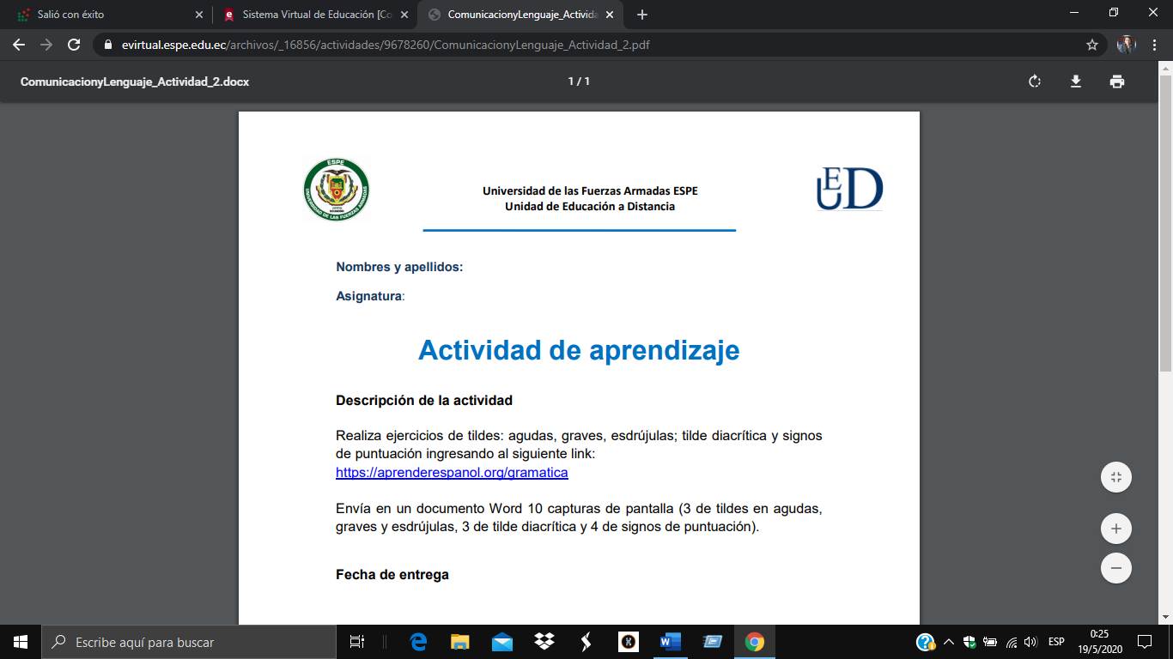

**NOMBRE**: Paulina Flores  
  
**NRC:** 2355  
  
**ING:** César Osorio.

La programación permite reutilizar códigos en el que podemos crear sistemas mas completos con menos líneas de códigos. Se relaciona con la realidad ya que, nos facilita la creación de programas